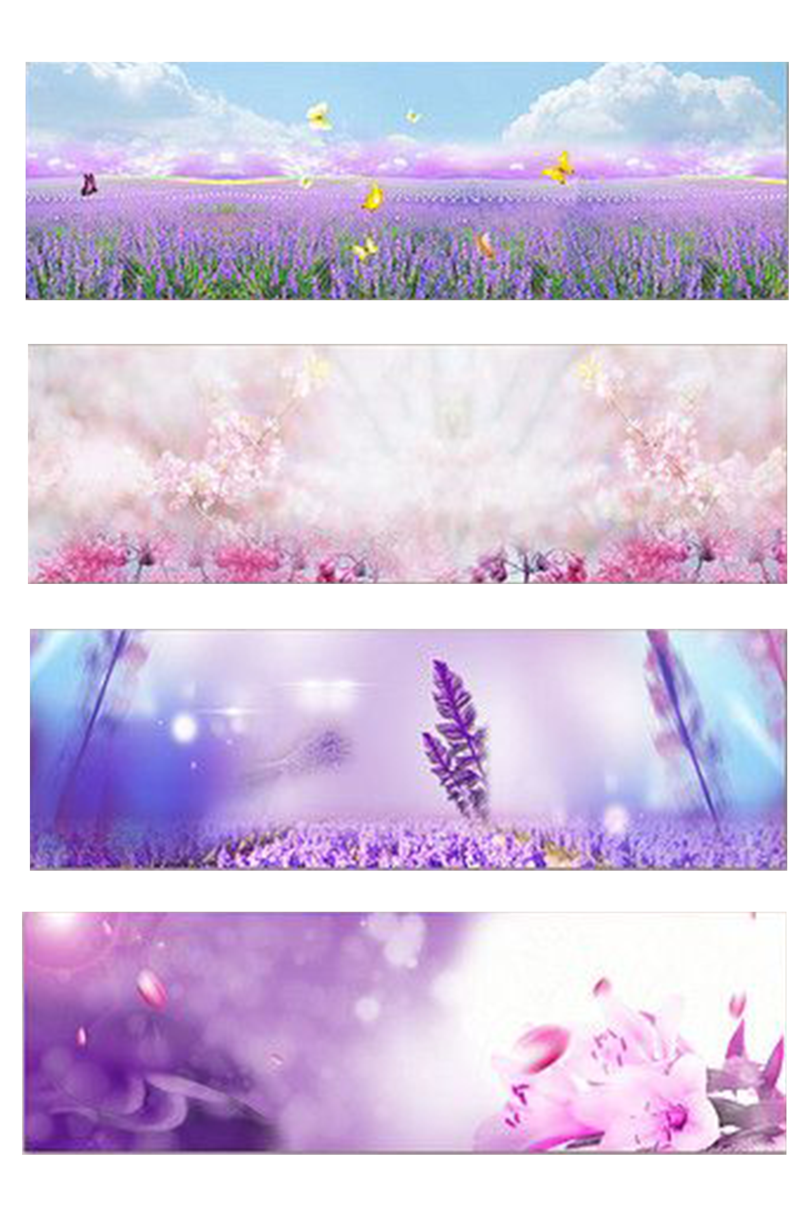
الجمهوريــــــــــة الجزائريــــــــــــة الديمقراطيــــــة الشعبيــــــــة
وزارة التـــــــــربية الوطنيـــــــــــــة
مديرية التربية لولايـــة

مفتشية التعليم الابتدائي :......................
المدرسة الإبتدائية : ..........................
المستوى :..............
دفتر المعالجة
الأستاذ(ة) : .....................

السنة الدراسية 2023-2024

القائمـــــــة الاسميـــــــــة للتلاميــــــــــذ
الرقم | الاسم و اللقب | رقم التسجيل | تاريخ و مكان الازدياد | الحالــــــــة | سنة الإعادة
01
02
03
04
05
06
07
08
09
10
11
12
13
14
15
16
17
18
19
20
21
22
23
24
25
26
27
28
29
30
31
32
33
34
35
36
37
38
39
40

يوم ............................................الموافق ل:.......................................
المستوى :............................القسم :.... ............. المدة....................................
النشاط : .................... المحتوى :......................... .....................................
الكفاءة المستهدفة :....................................................................................
الرقم | الفئة المستهدفة | النشاط المقترح | تقييم المتعلمــــــــين
الرقم | الفئة المستهدفة | النشاط المقترح | غير مكتسب | في طريق الاكتساب | مكتسب
01 |  | 
02
03
04
05
06
07
08
09
10
11
12
ملاحظات :..................................................................................................................................................................................................................

